ПЕРВАЯ ВЕРСИЯ ДИАГРАММ

1. Диаграмма вариантов использования кафедры

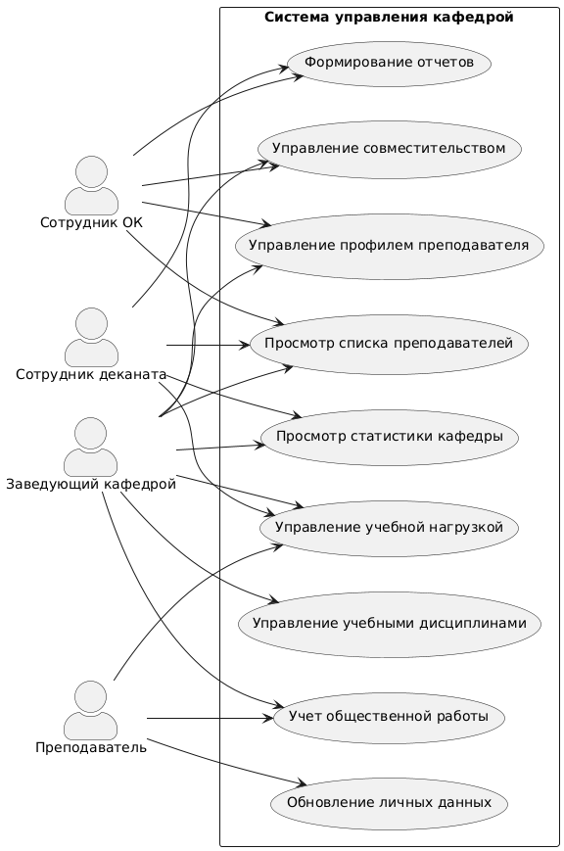

2. Диаграмма классов кафедры

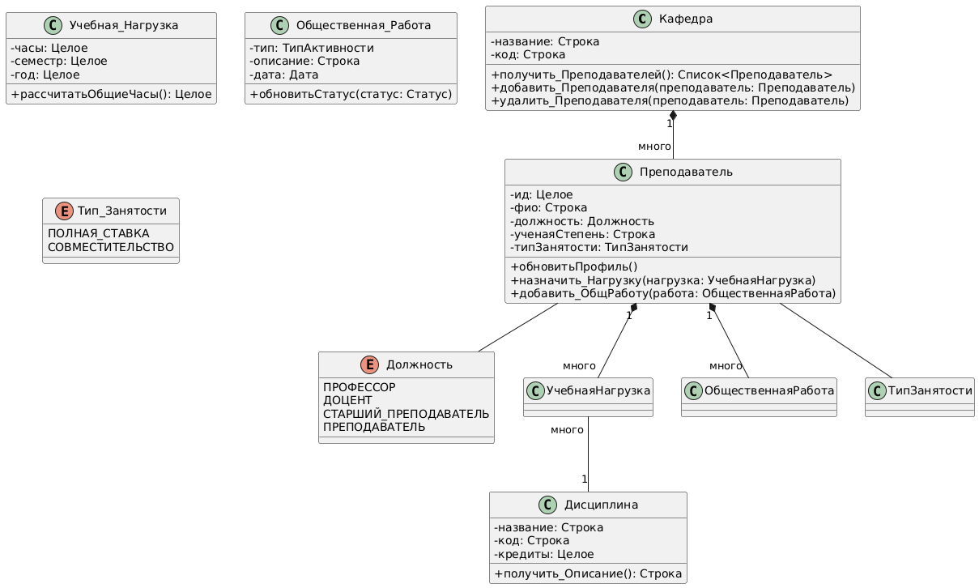

3. Диаграмма состояний кафедры

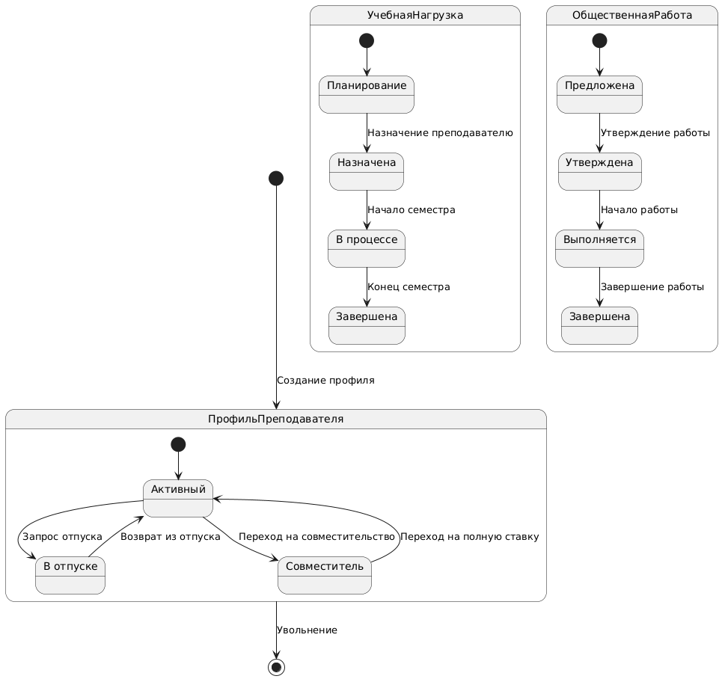

4. Контекстная диаграмма

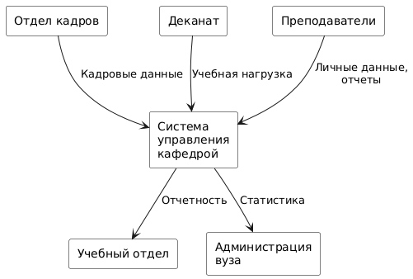

5. Дерево событий

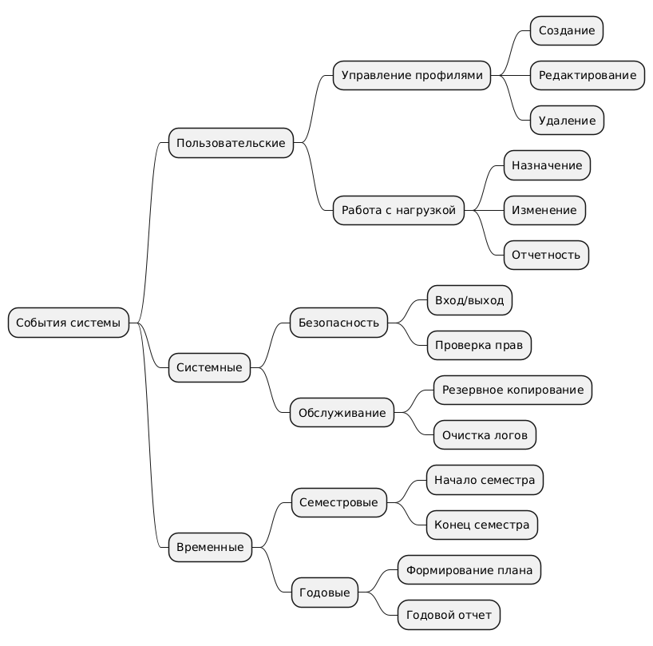

6. Дерево функций

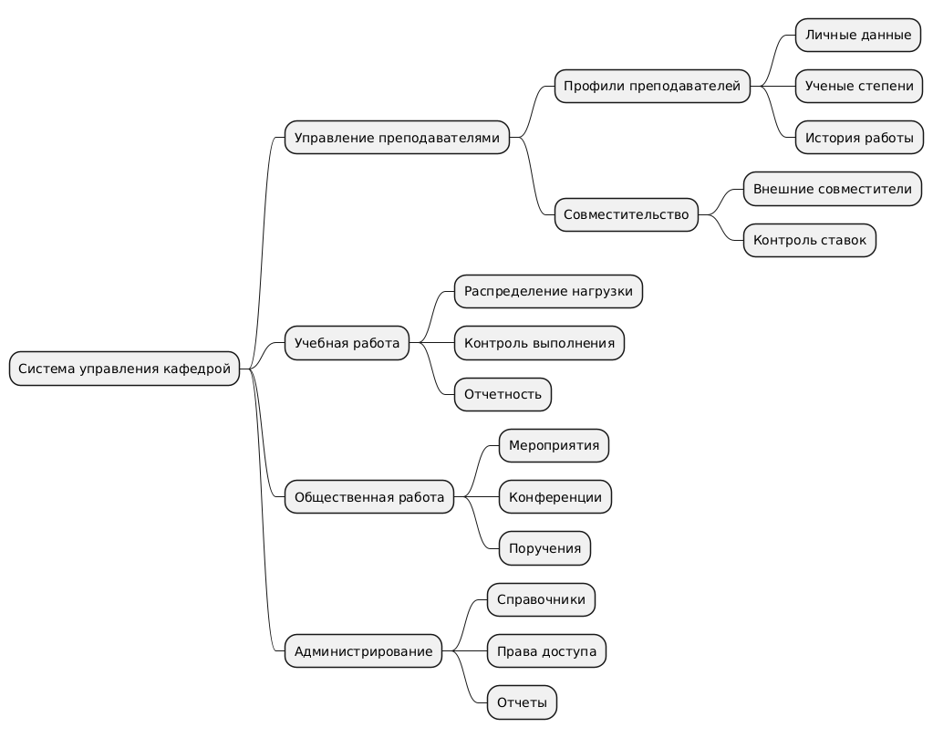

ВТОРАЯ ВЕРСИЯ ДИАГРАММ

Диаграмма вариантов использования кафедры

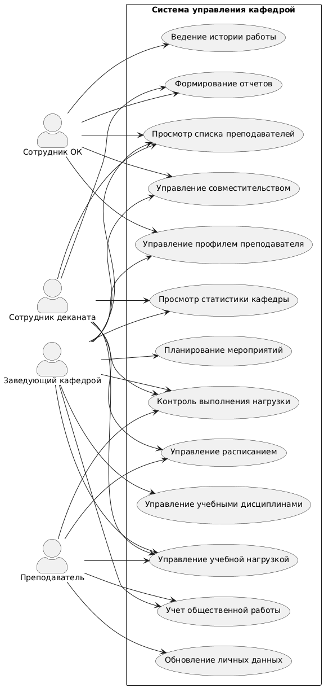

Диаграмма состояние кафедры

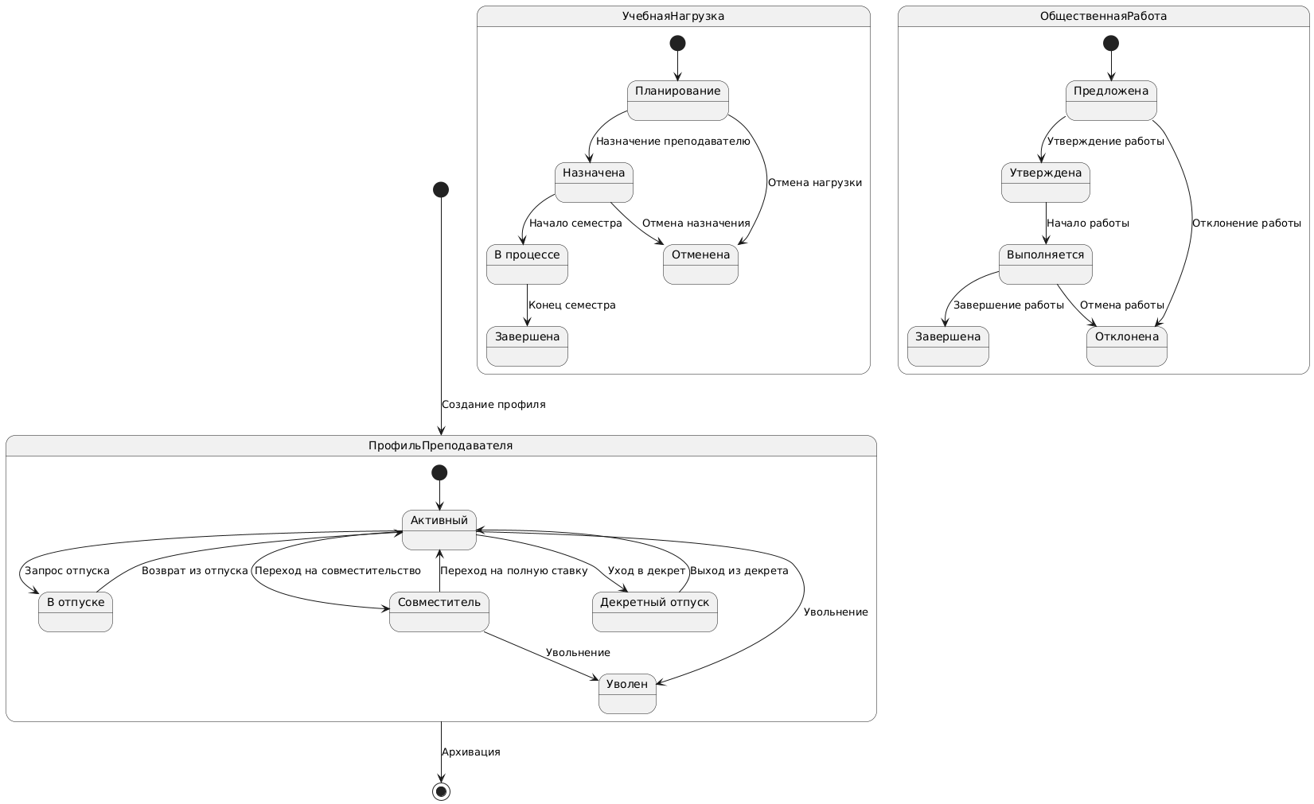

Диаграмма классов

